Spett.le Multiservice S.r.l.
Via Morolense, km 1,1
Loc.Monticchio – 03013
Ferentino (Fr)

OGGETTO: Disdetta Contratto n. 845

Spett.le Multiservice S.r.l.
La presente, al fine di comunicarVi la nostra volontà di recedere dal contratto n.845 stipulato in data 01/08/2013, rinnovato tacitamente di anno in anno fino ad ora, e con scadenza il 01/08/2016.
Essendo nei termini di recesso previsti dal contratto restiamo in attesa di Vs sollecito riscontro per formalizzare l’interruzione del Ns. rapporto lavorativo.

Distinti Saluti
R.E.M. Srl

Patrica, 29/02/2016
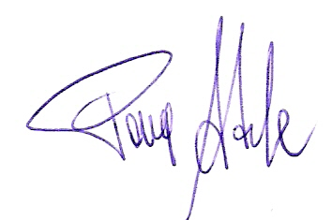
Firma del Rapp. Legale
Adele Pace

